

**BỘ CÔNG THƯƠNG**

**TRƯỜNG ĐẠI HỌC CÔNG NGHIỆP TP HỒ CHÍ MINH**

----------------------

**Khoa: Công Nghệ Thông Tin**



**LAB REPORT**

Student’s Name : Dương Hoàng Lan Anh

Class Code : 422000394912

Subject : Hệ Thống Máy Tính

Instructor : Trần Thị Minh Khoa

Faculty : Công Nghệ Thông Tin

Completed Date : 25/04/2022

**NHẬN XÉT CỦA GIÁO VIÊN HƯỚNG DẪN**

**Điểm lab report:**

**BÀI LÀM LAB 8**

**QUẢN LÝ USER, GROUP, VÀ PHÂN QUYỀN TRONG WINDOWS/LINUX**

**Phân quyền trên hệ thống thông tin**

**1.** Tạo 2 user **tensinhvien1** và **tensinhvien2**

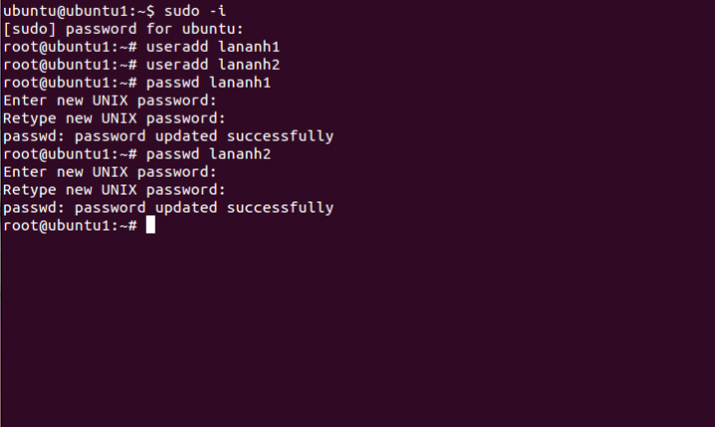

**2.** Login vào user **tensinhvien1** (hoặc **tensinhvien**, hoặc **root**), và thực hiện các yêu cầu sau:

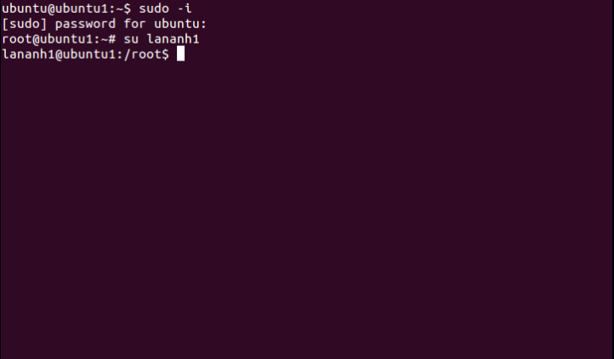

**3.** Tạo thư mục tmp và cho nó quyền truy nhập rwx r-x ---

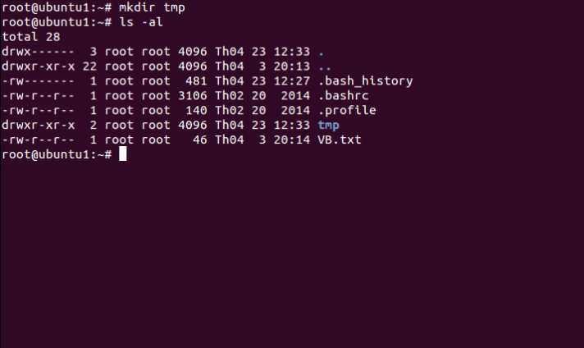

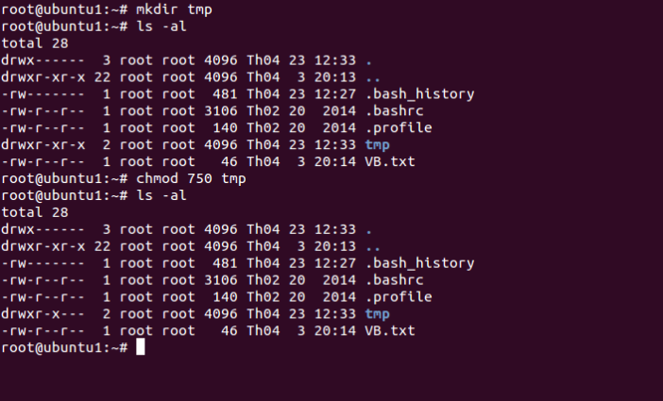

**4.** Tạo một tệp rỗng có tên workday trong thư mục tmp (bằng lệnh touch). Cho nó quyền truy nhập rw-r----- và thử đọc nội dung của nó.

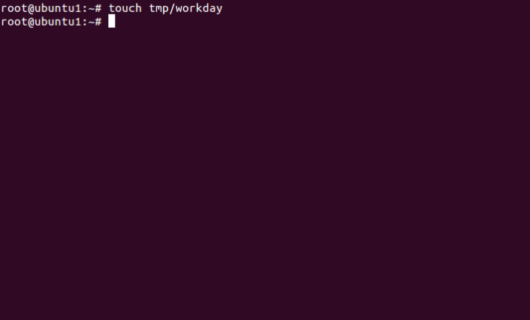

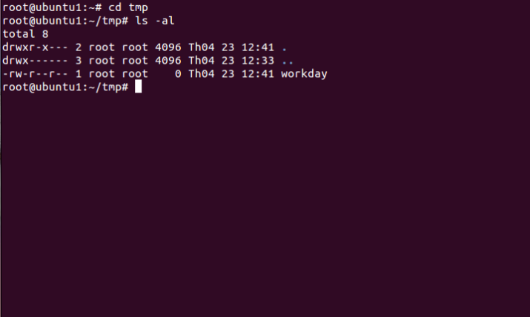

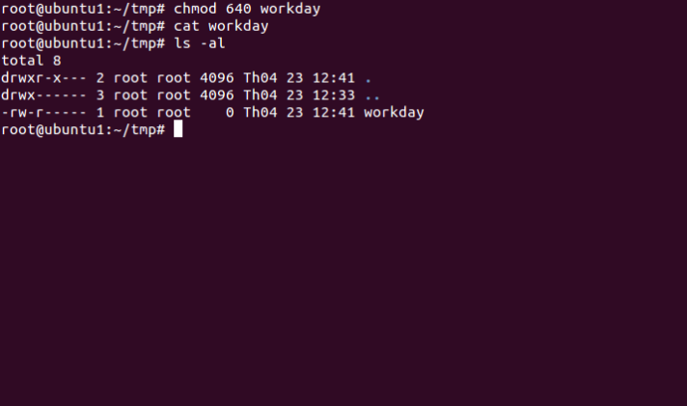

**5.** Bỏ quyền đọc (r) của user và thử đọc lại workday

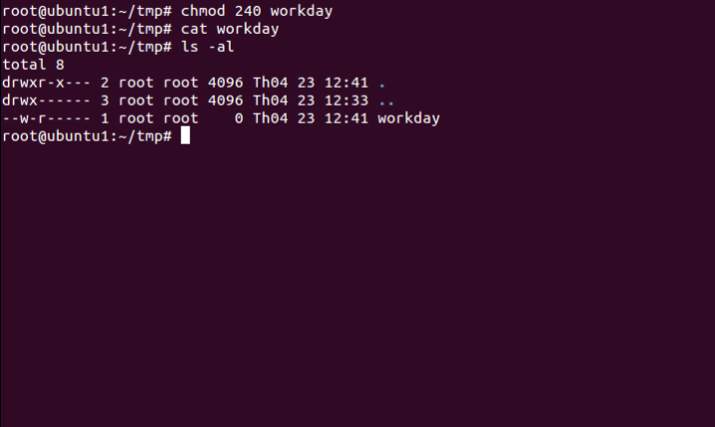

**6.** Bỏ quyền ghi (w) của user của thư mục tmp và thử xoá tệp workday

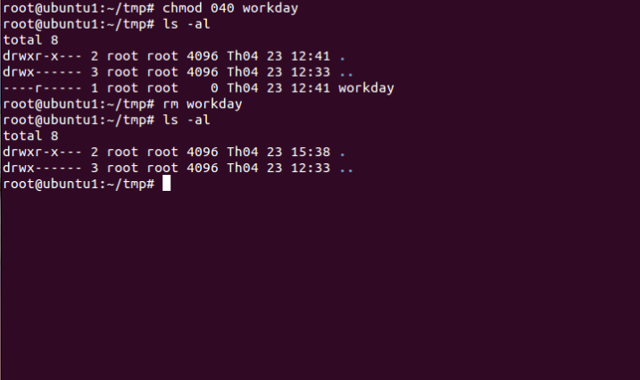

**7.** Bỏ quyền đọc (r) của user của thư mục tmp và thử hiển thị nội dung của nó

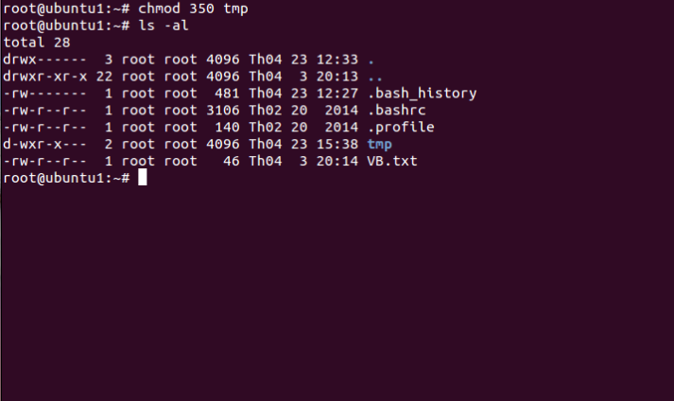

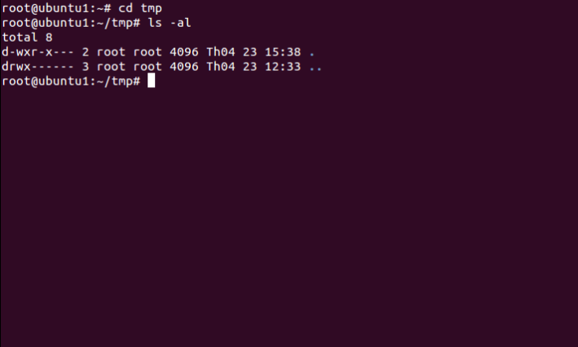

**8.** Bỏ quyền chạy (x) của user của thư mục tmp và thử đi vào thư mục này

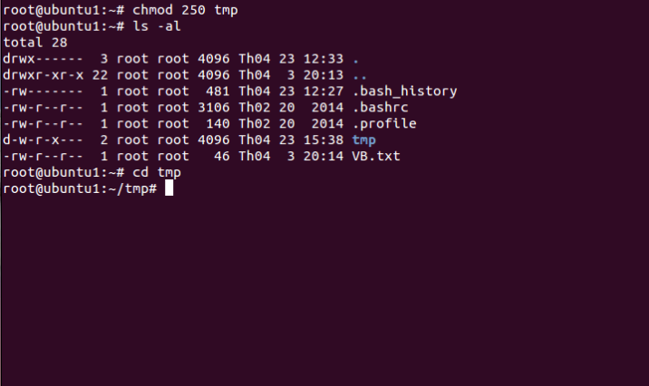

**9.** Trả lại quyền rwx cho user của thư mục tmp

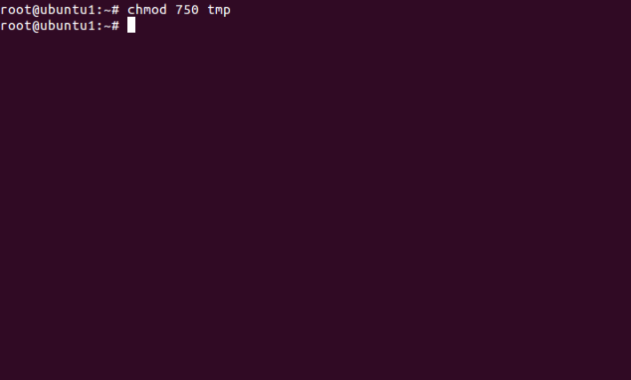

**11.** Xoá nội dung và bản thân thư mục tmp

